**中国矿业大学计算机学院**

**2019 级本科生课程报告**

课程名称 游戏设计与开发

报告时间 2022.6.1

学生姓名 王杰永

学 号 03190886

专 业 计算机科学与技术

**目录**

1 星际争霸Ⅱ游戏介绍 2

2 即时战略游戏规则 2

3 星际争霸Ⅱ的机制创新 2

3.1 异虫 2

3.2 星灵 5

3.3 人类 8

4 结语 8

**《星际争霸Ⅱ》种族特色机制分析**

《星际争霸》是由暴雪制作的一款即时战略游戏，是星际争霸系列游戏的第一部作品。借助魔兽争霸的引擎，融合三个与魔兽争霸截然不同的种族。而后暴雪在战网平台上推出了全新的《星际争霸Ⅱ》，使用了更现代的引擎与渲染技术，将原作的UI提升了一个高度。

星际争霸系列游戏在推出后取得了巨大的成功。在星际发布时，暴雪开发小组的成员们仅仅知道他们制作了一款好游戏---但仅此而已，这款游戏后来给电脑游戏界带来的冲击出乎包括暴雪在内所有人的预料。截止到2007年5月，《星际争霸》已经在全球卖出950万份的拷贝，这个数字直到2008年仍然可以牢牢占据电脑游戏销售排行榜的前十名。单单在韩国，《星际争霸》就卖出了500万份拷贝，一跃成为拥有众多赛事和赞助商的“国技”游戏项目。

星际2的人气远没有星际1那样火爆，主要原因在于在快节奏的时代中，人们需要简单的娱乐方式放松，而RTS游戏操作难度之高就注定了其受众之小。但这不能否认星际系列游戏的巨大成功。

本文以《星际争霸Ⅱ》为基础，通过与分析星际系列游戏不同种族（以星灵、异虫为主）独特的机制，总结星际系列取得成功的原因。

* 1. 星际争霸Ⅱ游戏介绍

《星际争霸II》是在PC平台上的一款即时战略游戏。玩家扮演军队的指挥官，从上帝视角观察和指挥部队，通过资源采集、资源掠夺、调兵遣将争夺战场的控制权，并最终击败对手。

与大多数RTS游戏一样， 星际2中也存在不同的种族。人类、星灵和异虫是构成《星际争霸II》世界的三大种族，他们各自拥有独特的单位、建筑和游戏机制。三个种族分别拥有适合不同游戏风格的独特游戏体验。

* 1. 即时战略游戏规则

一般来说，大部分即时战略游戏的游戏主线一致：

1. 利用农民建设基地以及其他建筑物
2. 利用农民采集资源
3. 利用资源生产作战单位、升级科技
4. 升级后的科技允许建造更高级的建筑、生产更高级的作战单位。
5. 利用作战单位摧毁敌人基地。

RTS游戏规则很简单，但在简单的规则中创新才能在众多RTS游戏中脱颖而出获得成功。

* 1. 星际争霸Ⅱ的机制创新

在刚刚接触到星际2时，其鲜明的种族特色就深深吸引了我。除了传统的不同种族拥有不同的单位、建筑外，星际2不同种族还拥有着自己独特的机制，从而使不同种族可以得到完全不同的游戏体验。我认为这一点是星际系列游戏取得成功的主要原因。

* + 1. 异虫

异虫在星际的背景故事中就是一个以数量取胜的种族。为了达到这一目的，暴雪在设计游戏时为虫族赋予了一种全新的玩法。

当各类RTS游戏在想方设法设计新的兵营以此生产新的单位时，暴雪打破了“只能从兵营中建造单位”这一传统规矩。异虫的任何单位只能从幼虫（虫卵）中孵化，基地（孵化场）会周期性的产生幼虫，异虫的单位女王也可以对孵化场注入虫卵来产生大量幼虫，从而实现了快速生产的目的。

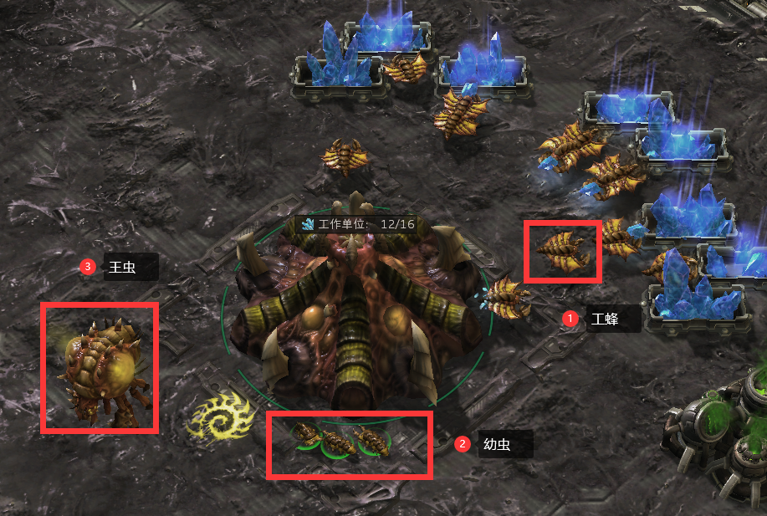试想，虫族和人族以满人口的作战部队攻击对方，一轮进攻后双方人口减半。此时人族只能从各种兵营中一个个的产生新的部队，但虫族却可以利用事先存储的大量幼虫，立即生产大量部队，达到以数量制胜的目的。

图1 异虫的工蜂、幼虫、王虫

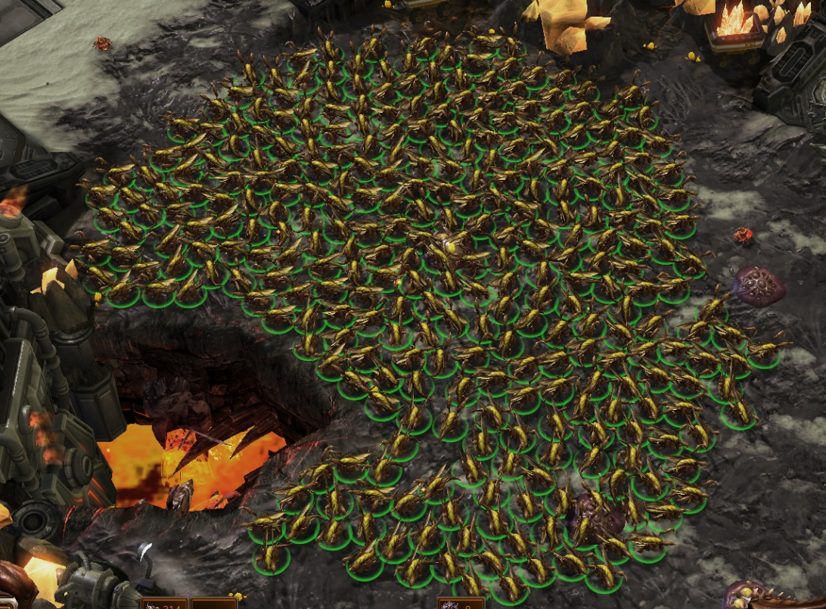除了通过幼虫生产单位这一特殊的生产方式外，跳虫也是虫族单位数量多的原因之一。跳虫占有特殊的人口——0.5。或者说，一个幼虫可以孵化出两只跳虫。星际2的满人口高达200，因此虫族可能会生产400只跳虫，这对war3玩家而言是一个不敢想象的数字。

图2 150人口的跳虫

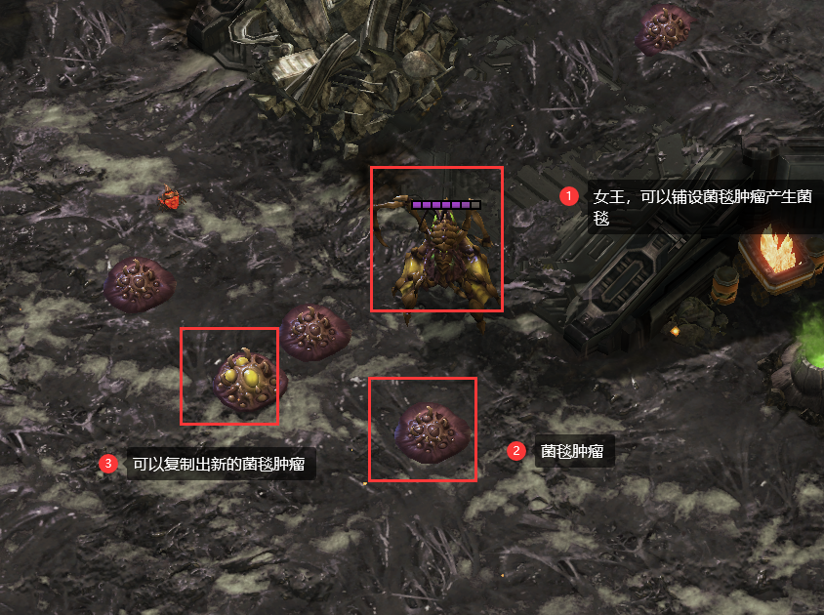当然，异虫的种族特性远不止这些。孵化场会在周围产生大量菌毯，异虫的建筑必须建造在菌毯上，当失去菌毯后，建筑会逐渐失去生命；异虫的单位在菌毯上也会有移动速度的加成。因此，如何快速的利用女王铺设菌毯称为异虫能否取胜的关键因素。

图3 女王可以铺设菌毯肿瘤来扩张菌毯

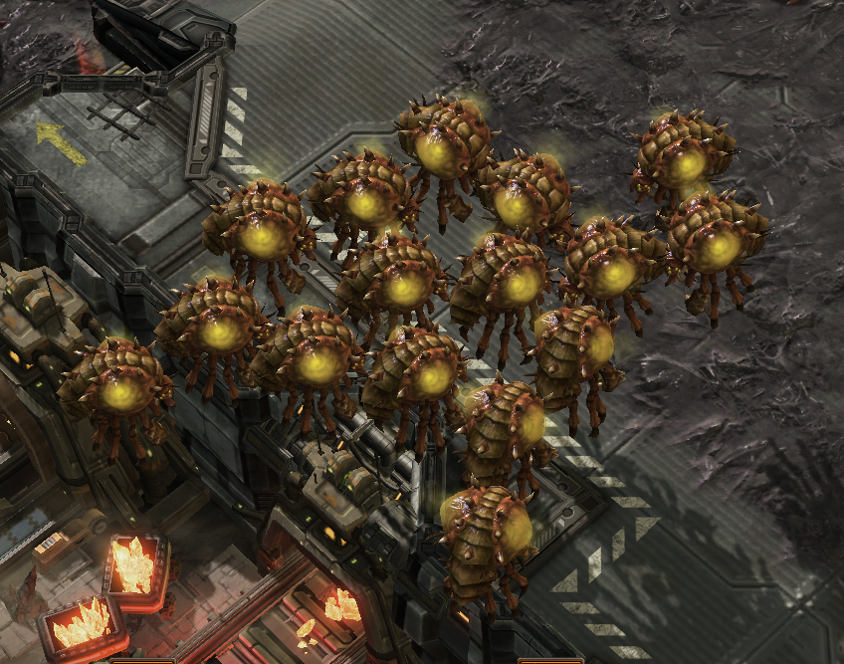异虫的人口建筑也打破了传统RTS游戏的设计思路。暴雪并没有采用传统的建筑物来提升虫族的人口——相反，虫族的人口通过一个特殊的单位王虫来提供。作为单位，那么王虫遍可以移动，尽管移动速度缓慢，但王虫也可以很好的用于前期的侦察。

图4 大量的王虫

异虫的建筑则需要工蜂（从幼虫中孵化），也就是农民。传统RTS游戏的建筑建造时需要农民持续不断的参与，星际的设计师则为虫族设计了更符合种族特性的建造方式——牺牲农民。异虫的全部建筑的建造都需要牺牲掉一只工蜂——这在设计师的口中称为变异。

此外，异虫的战斗单位也存在许多传统RTS游戏中没有的因素。异虫有一个独特的建筑——坑道虫。坑道虫可以在地图的任意菌毯处打通坑道网络，异虫单位可以通过坑道网络从出口处出现。由此异虫还诞生了独特的玩法，通过坑道虫“偷家”。

* + 1. 星灵

星灵在暴雪的设计下是一个科技及其先进的种族，它拥有星际中最强大和持久的单位，最独特的护盾，当然，神族也有着传统RTS游戏没有的极其独特的游戏机制。

神族的全部单位以及建筑与其他种族同价对应单位相比，生命值只有一半，替代的则是护盾——可以在战斗结束后回复。也因此神族的消耗手段十分丰富，可以通过短暂的战斗后休息将损失的护盾回复后再次发动进攻。

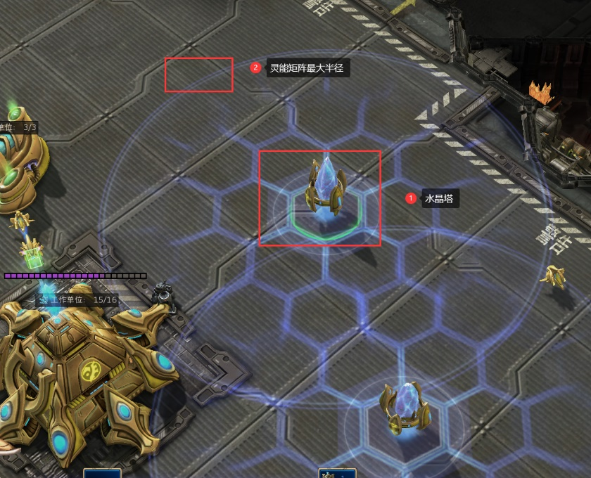神族的人口建筑也十分特殊——水晶塔。水晶塔会在以自身为圆心的固定范围内形成灵能矩阵。神族的建筑除基地与水晶塔外必须建筑在灵能矩阵中。当敌人破坏掉建筑中心的水晶塔后，这些被水晶塔辐射的建筑则会立刻失去功能，直到新的水晶塔被建造。对应于背景故事中，水晶塔是神族能量的来源。在灵能矩阵中，神族的单位拥有这更快的护盾回复速率。

图5 水晶塔与灵能矩阵

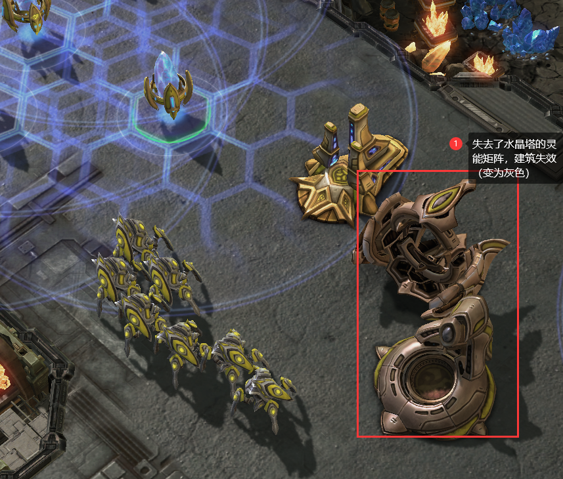图6 失去水晶塔的建筑失效

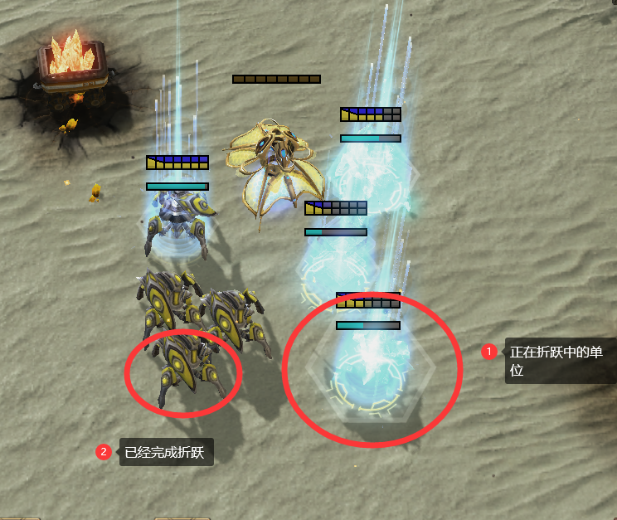神族的空中部队与传统RTS游戏一样，从各类兵营中缓慢生产。但神族的地面非机械化部队则有着独特的生产方式——折跃。神族的兵营传送门可以升级为折跃门。折跃门可以在任何存在灵能矩阵的地点“折跃”出部队。搭配神族的机械单位折跃灵境——可以在任何地点产生一个很小的灵能矩阵，神族实现了直接在敌人基地中折跃出地面部队。这些应该是神族高科技的力量吧。

图7 折跃部队

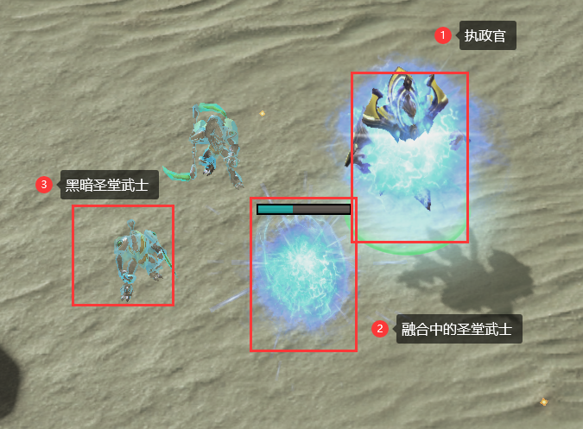神族还有一些独特机制的战斗单位。黑暗圣堂武士本身有着极强的单体作战能力，光明圣堂武士则有着大范围的AOE技能。任意两个圣堂武士可以融合为一名执政官，使用强大高额的范围攻击击垮对手。

图8 圣堂武士融合为执政官

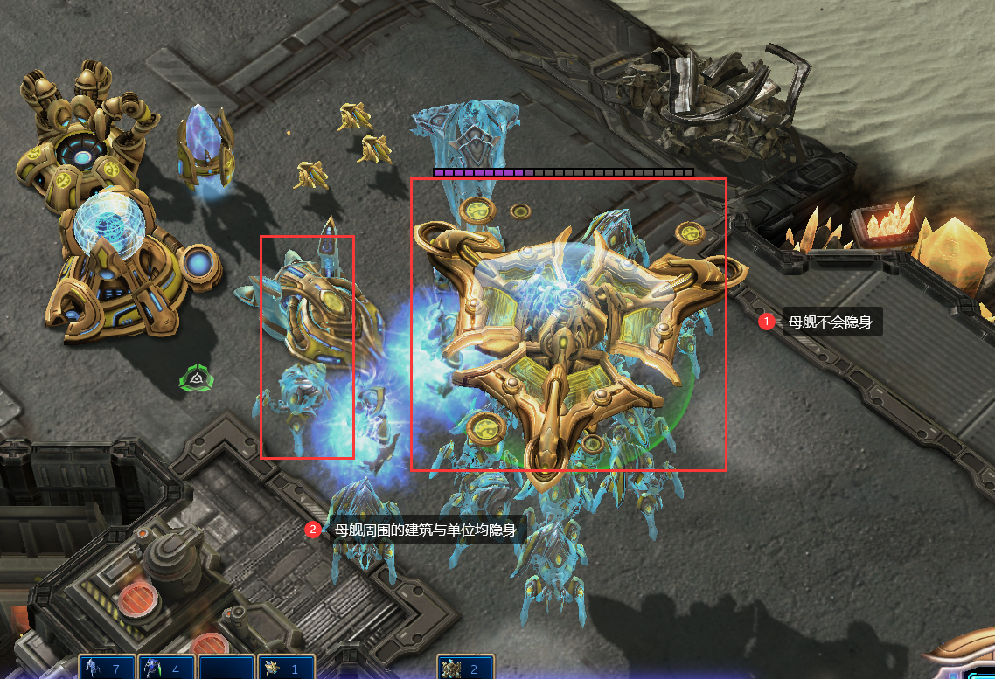神族还是三个种族中拥有隐身手段最多的种族。除了神族本身具有多种隐身单位外，其还有一个特殊机制的单位——母舰。母舰本身不会隐身，但其周围大范围内的全部友方单位、建筑均会获得隐身效果。这一独特的单位也为神族诞生了众多新奇的战略。

图9 母舰

母舰由于其巨大的体型，在玩家控制母舰移动时存在着很大的惯性，这给玩家的操作带了很大的难度，但巨大的惯性也给人以真实的感觉。这也是神族巨大单位的特性之一。

* + 1. 人类

星际2中的人类则于传统RTS游戏大同小异。虽然没有太多独特的机制，但传统玩法机制本身就足够优秀，因此，星际2中的人族玩家也是相当之多。

* 1. 结语

《星际争霸》与《星际争霸Ⅱ》由于其独特的机制，从众多RTS游戏中脱颖而出，吸引了一大批忠实粉丝。虽然现在的社会RTS游戏已经不再是主流，但仍有较为玩家坚守星际2的游戏中，由此可以反映星际2的受欢迎程度之大。

最后，希望被微软收购后的暴雪后能在微软的领导下完成更多的精品大作。